**Guide d’utilisation du GFA**

Le système de gestion de la file d’attente (GFA) comporte cinq(5) systèmes Queue à savoir :

* Queuing ticket qui est le système de gestion des tickets
* Queuing Controller qui permet d’identifier les claviers connecter au système
* Queuing management qui permet de configurer tout le système.
* Queuing reports of the queue système
* Sof call pad

**Rôle de chaque système**

* **Queuing ticket**

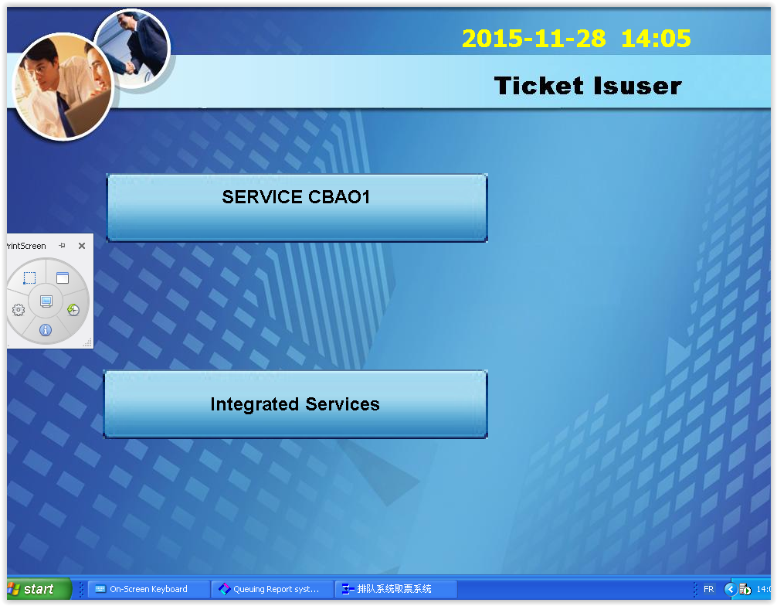

L’interface ci-dessus permet de gérer automatiquement les tickets pour la file d’attente. Il est composé de deux services à savoir : le service CBAO1 et l’integrated Services .

* Le service CBAO1 permet de gérer les numéros de tickets d’ordre A

**Ex :** N° A001

* Integrated Services permet de gérer les numéros de ticket d’ordre B

**Ex** : N° B001

Pour quitter cette fenêtre il faut cliquer respectivement une fois sur chacun des angles suivant :

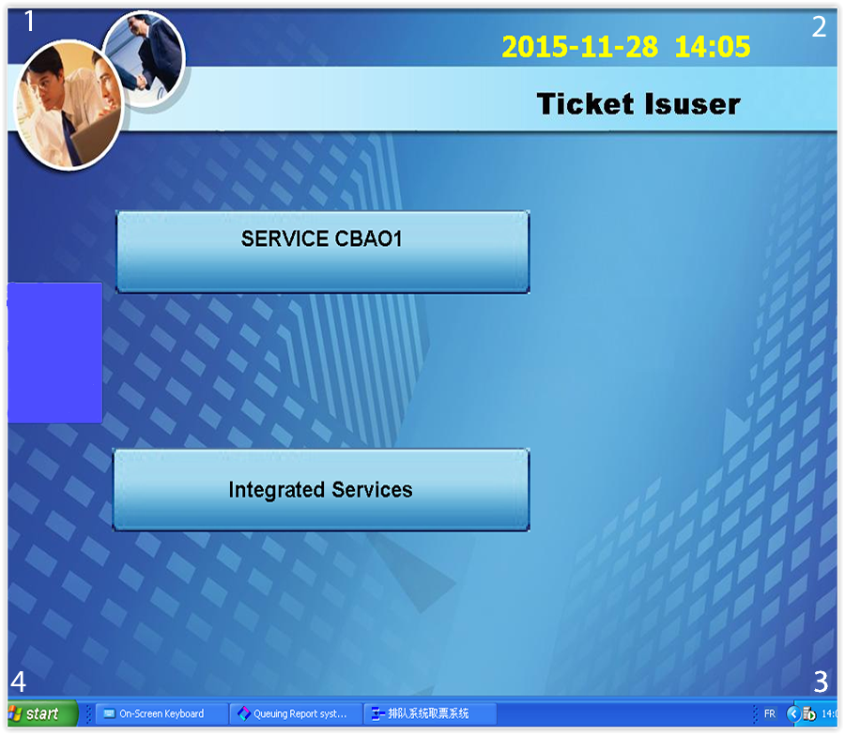

Vous verrez apparaitre l’interface suivante :

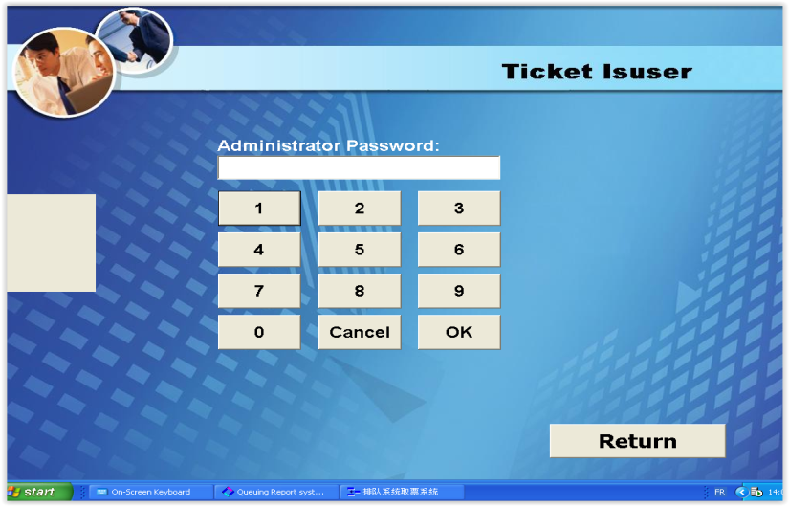

saisissez 0000 puis sur OK.

* **Queuing Controller**

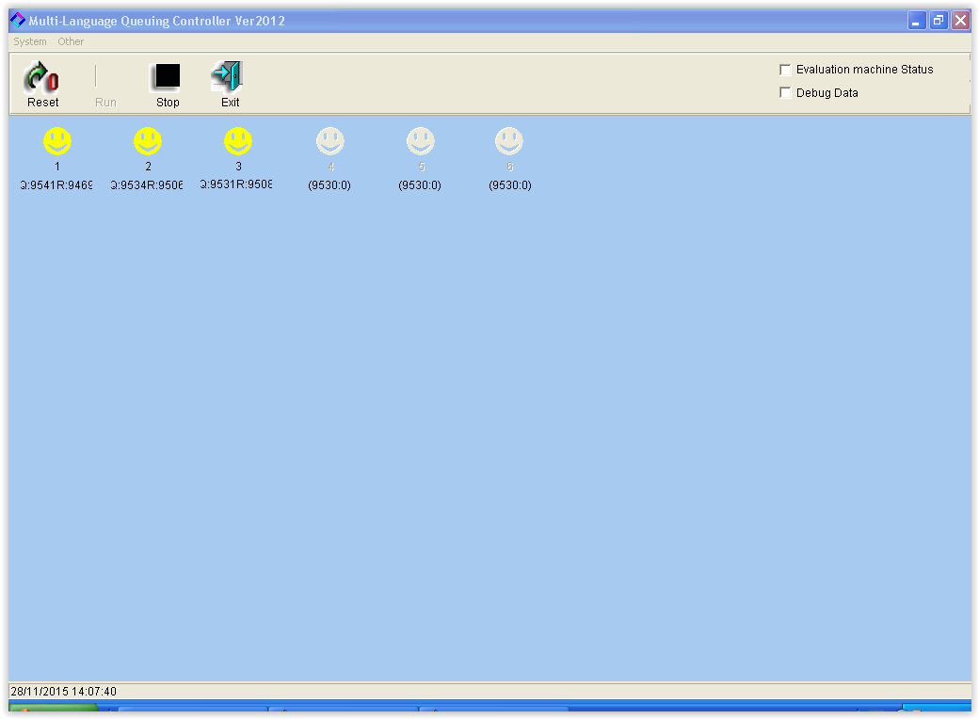

Cette interface permet de détecter le signale des terminaux connecter au système.

Quand le bonhomme passe en jaune cela signifie que le clavier à été détecter et qu’il peut communiquer avec le système. Et donc les bonhommes sont numéroté de 1 à 6 ainsi chaque numéro correspond au numéro du terminal d’une caisse donnée.

* **Queuing management**

le queing management est une plateforme qui gère plusieurs paramètre telque :

* Le paramètres du terminal (le clavier)
* Le paramètre de la voix
* Le paramètre des ports du système
* Le paramètre d’affichage
* Le paramètre d’impressions des billets

Il permet également la gestion des données telque :

* La gestion du personnel
* Le cardre Services
* Les paramètre de compte.
* **Paramètre d’affichage**

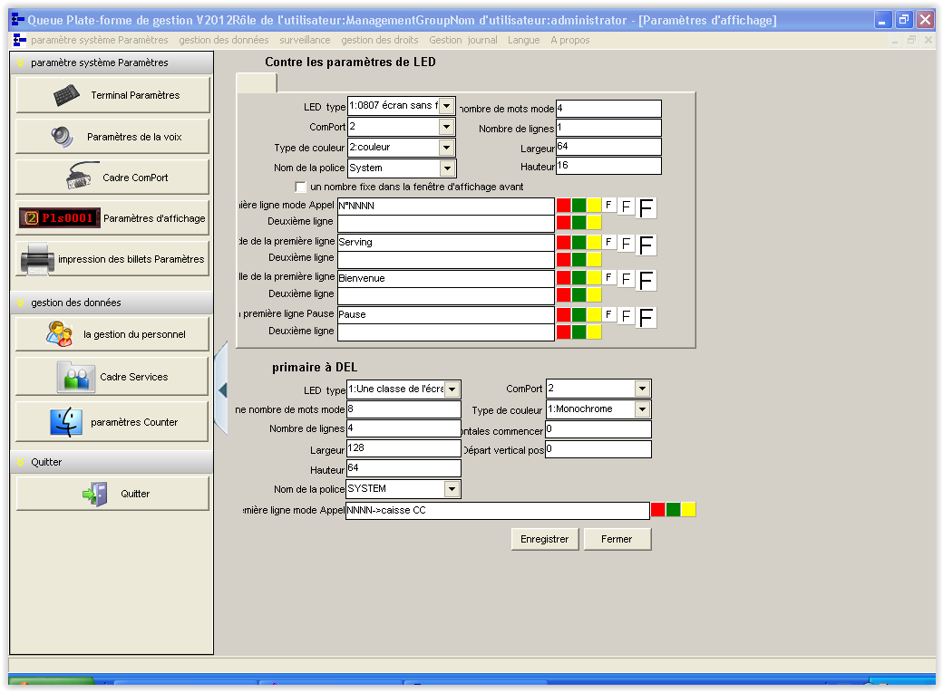

Ainsi nous sommes dans le paramètre d’affichage. Il est subdivisé en deux parties telque:

* Contre les paramètres de LED qui permet de configurer les petits afficheurs LED. Il est composé de :

**LED type** : permet de choisir le type d’écran ,

**ComPort** : permet de choisir le numero de port,

**Type de couleur**: permet de choisir le type de couleur pour le mode d’affichage

**Nom de la police** : permet de choisir à qui attribuer la police

**Nombre de mot** : permet de préciser le nombre de mot qui sera afficher au maximum sur les afficheurs

**Nombre de ligne** : permet de préciser sur combien de ligne le texte à l’écran s’affichera,

**Largeur** : permet de préciser la largeur du texte,

**Hauteur** : permet de préciser la hauteur du texte,

**Première ligne mode appel** : elle permet de présiser exactement ce qui apparaitra à l’écran quand la caissière ou le caissier appelera le client en attente. Ici vous verrai N° NNNN avec NNNN qui représente le numéro du client ce qui veut dire que si le client avait comme numéro A001 sur son ticket, il apparaitra sur l’écran du caissier ou de la caissière N° A001.

**Deuxième ligne** : Au préalable on avait parler de la zone de texte nombre ligne qui permettait de préciser le nombre de ligne pour afficher le texte à l’écran. Ici nous avons 1 comme la valeur du nombre de ligne et donc vous remarquerez que le champ de texte de la deuxième ligne est verrouillé, et donc si la valeur du nombre de ligne était 2, le champ de texte vous donnerais la main de pouvoir saisir une valeur.

**Validate de la première ligne**: cette zone de texte permet de préciser le texte à afficher pendant que le client est reçu par le caissier ou la caissière

**Deuxième ligne**: idem que la première

**Acceuille de la première ligne :** cette zone de texte permet de saisir le texte de bienvenue que doit afficher l’écan

**Deuxième ligne :** idem que la précédente

**Texte de la première ligne de pause :**  elle permet de saisir le message qui s’affichera à l’écran quand le caissier ou la caissière apuyerait sur ***pause***.

**Deuxième ligne :** idem que la précédente

* Primaire à DEL qui permet de configurer le grand afficheur LED.

**Première ligne mode d’appel** : permet de saisir ce qui s’affichera sur l’écran géant quand le caissier ou la caissière aura appelé le client. Ainsi nous avons la notation NNNN->caisse CC avec NNNN qui designe le numéro du client et CC quant à lui qui désigne le numéro de la caisse ou le client doit se présenter. **Ex** : *B002 -> caisse 01* veut dire que le client dont le numéro ticket est B002 a été appelé par la caisse 01.

* **Paramètre impression des billets**

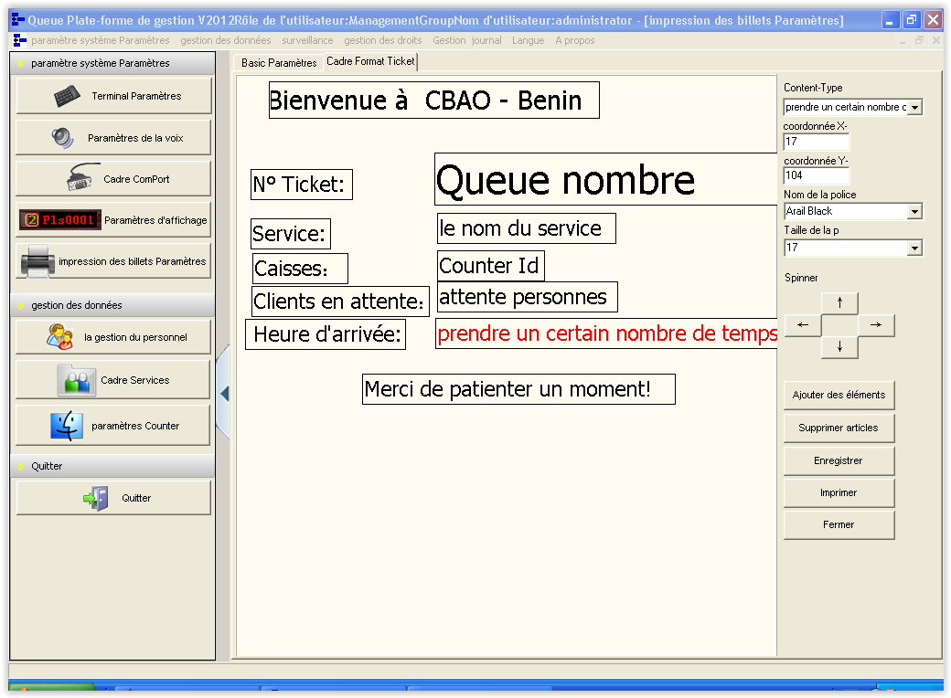

Cette interface permet de configurer les textes à afficher sur le ticket.

* Gestion du personnel

L’interface ci-dessous permet d’ajouter un utilisateur du système, de lui attribuer un nom d’utilisateur et un mot de passe et les droit d’uilisation. Elle permet également de modifier et de supprimer un utilisateur du système.

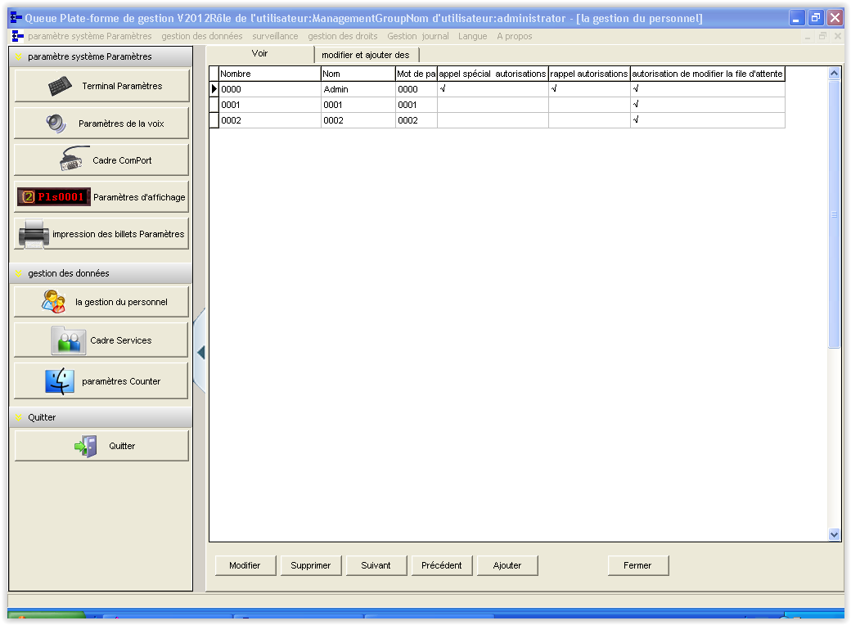

* Cadre services

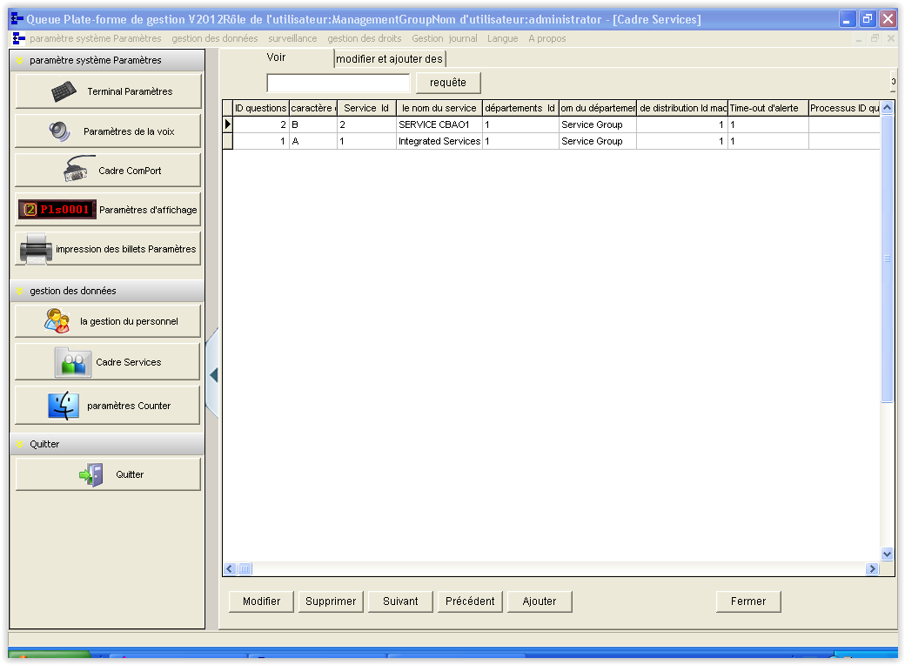

Cette interface permet d’ajouter un nouveau service, de modifier et de supprimer le nom de service. Elle permet également d’attribuer un numéro de caractère unique à chaque service. Anisi vous remarquerez qu’au ***service CBAO1*** à été attribué le caractère A et au ***integrate service*** il a été attribué la lettre B comme caractère. Voici un aperçu du formulaire d’ajout d’un service

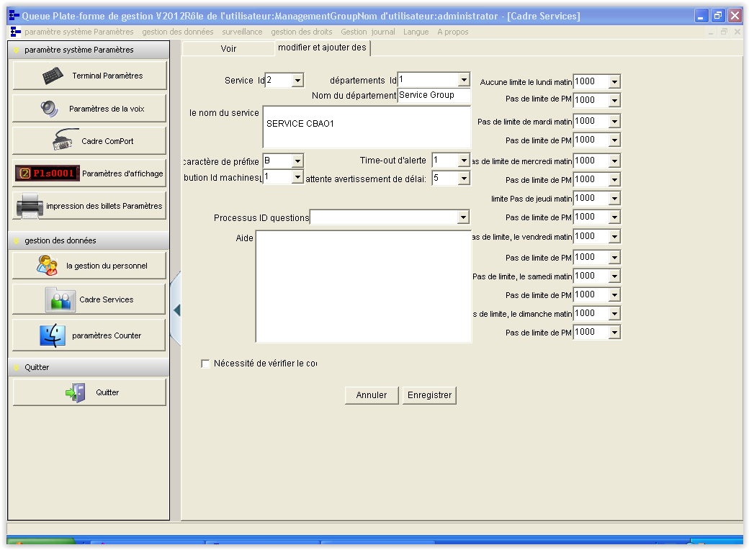

* **Les statistiques**

Le système permet d’ évaluer le client reçu par chaque caissier/caissière et donc les statistiques se présentent comme suit :

* Statistique de la file d’attente

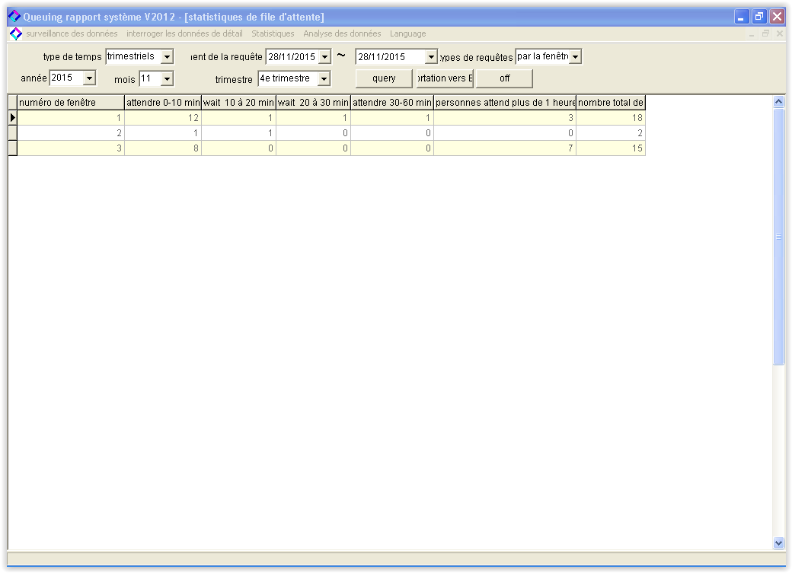

Cette interface montre le statistique de chaque caisse :

La case ***numéro de fenêtre*** en anglais ***windows fenetre*** représente ici le numéro de la caisse . Les **intervales de temps** indique le nombre de client reçu pendant une période donnée et donc comme exemple vous remarquerez que la caisse 1 a reçu 12 client entre 0 et 10 min, il a aussi reçu 3 personnes ayant attendu plus d’une heure de temp.

Pour obtenir les statistiques il faut choisir le type de temp (semestielle, mensuelle, trimestrielle, bisemestrielle), saisir la date de debut et la date de fin puis choisir le type de requête (par fenêtre, par business, tout) et selectionné l’année, le moi, le trimestre puis cliquer sur query pour exécuter la recherche.

* **Queue statistics**

Elle permet de voir la moyenne des statistiques pendant un interval de temps. Les statistiques sont consulter par période de temp et par fenêtre ou par business ou all. Et donc pour obtenir le statistique, vous n’avez qu’a cliquer sur ***query*** après avoir choisir l’intervalle la période. Vous avez la possibilité d’exporter les données en excel avec le bouton ***Export Excel.***

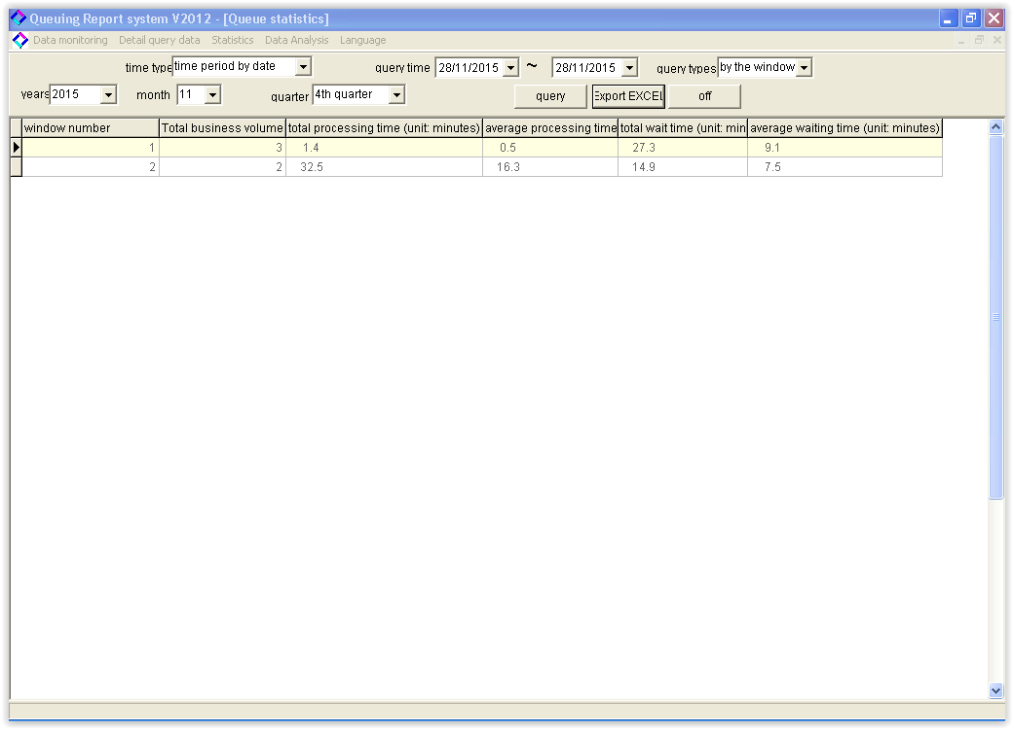

* Accepte overtime statistics

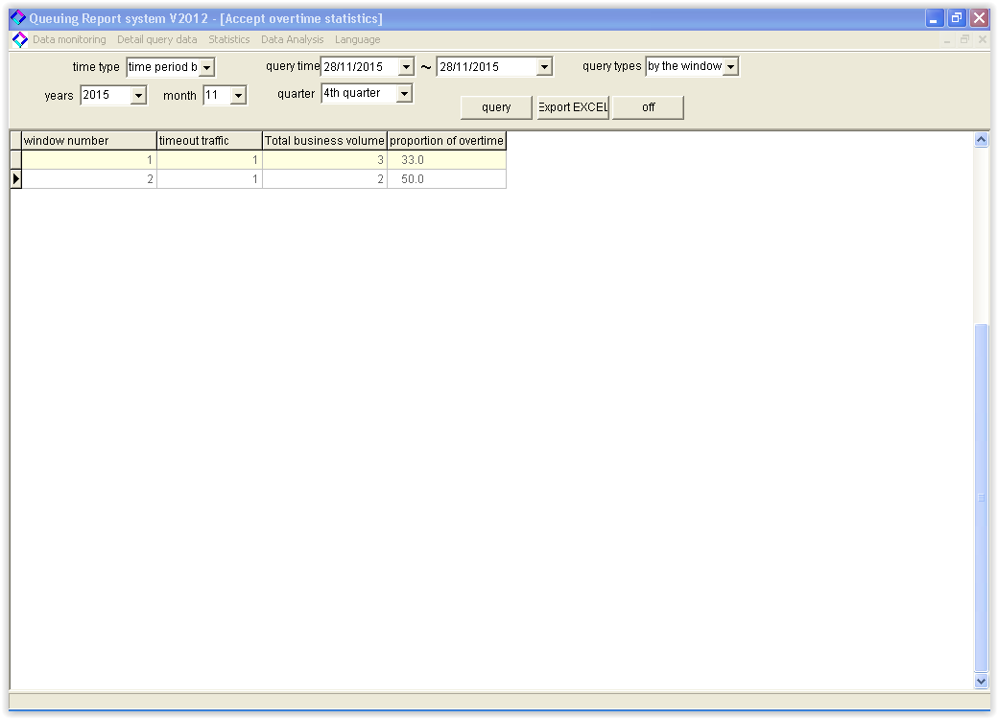

* Queuing traffic analysis

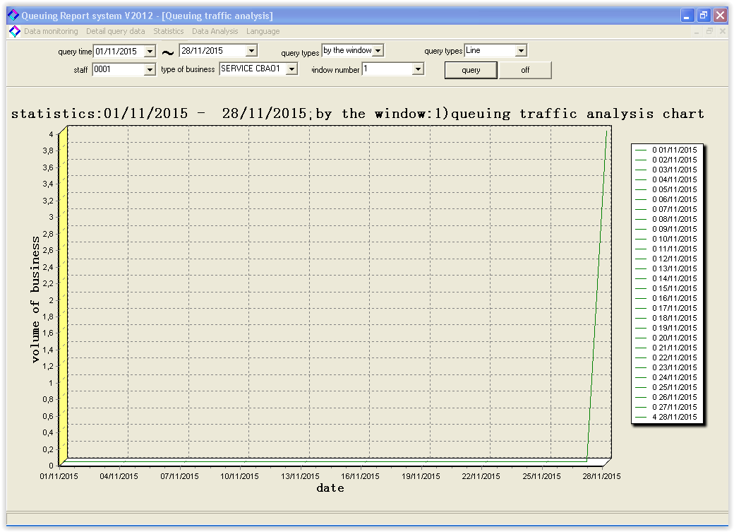

Cette interface montre le taffic des clients traiter par les caissiers/caissières . le graphe montre le nombre de client reçu en fonction des dates. Ainsi nous avons la date sur l’axe des abscises et le nombre de client sur l’axe des ordonnées.

Le traffic est obtenu par periode de temps. Si vous observez le graphe vous allez remarqué une monté de la courbe à partir du 28/11/2015, elle est monté jusqu'à **4** ce qui signifie que la caisse1 à reçu 4 client à cette date. ***Pourquoi la caisse1 ?***et bien en haut du graphe la recherche à été fait par fenêtre et numéro de fenêtre choisir dans ce cas est **1** .

***Attention !***

Lorsque vous faite appel aux client grace aux terminal, et une fois le client devant vous, vous devez appuyer sur valider pour dire que vous servez déjà le client, sinon le système ne prendra pas en compte le client que vous avez traité.

Le même graphe peut se présenter comme suit :

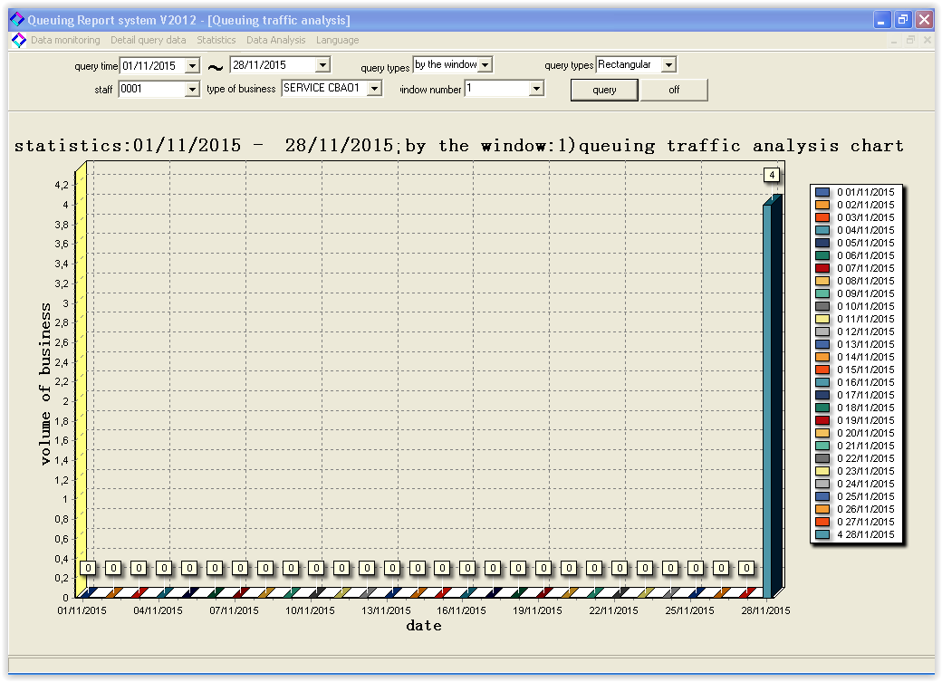

Les graphes sont les mêmes sauf que la représentation est différente. Ici le type choisi pour la représentation est  ***rectangle*** alors que pour l’autre le type choisi est ***line***. Quand vous observez bien les données sont les mêmes.

* Detail query queue

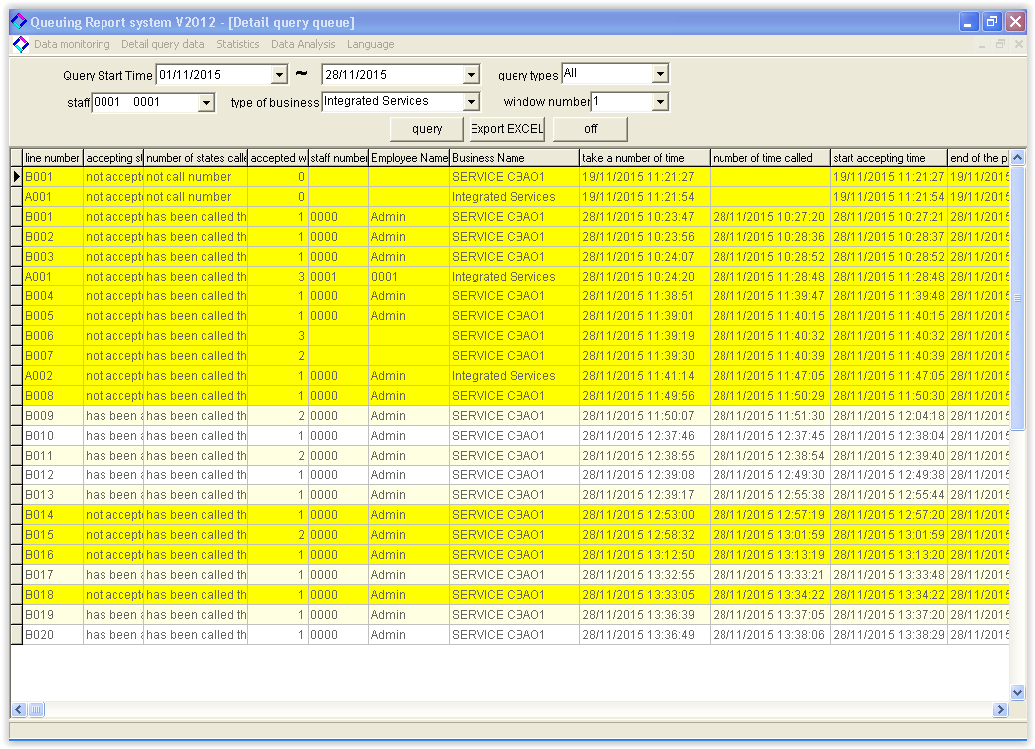

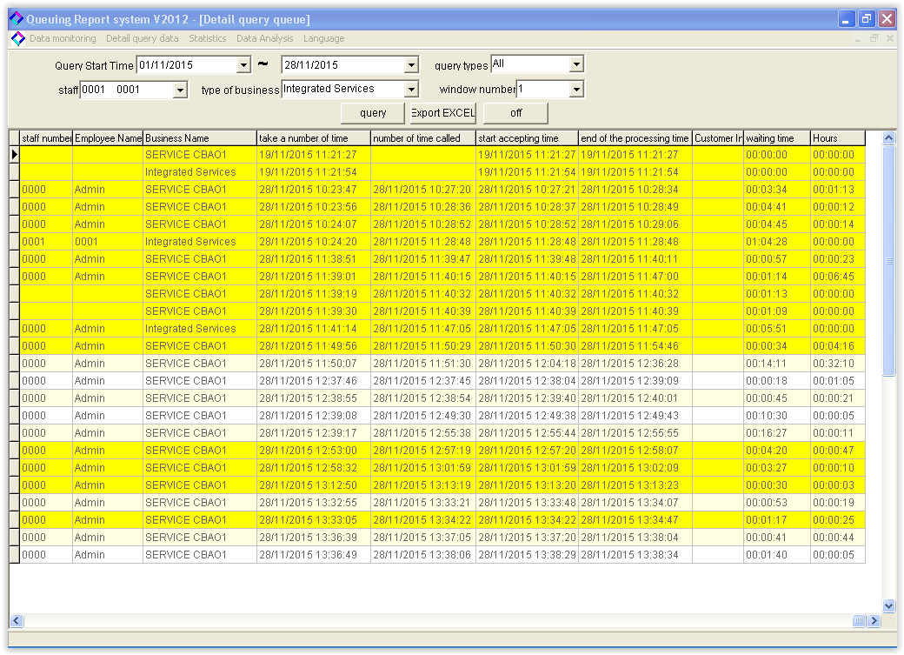

Ces interfaces sont les détails sur les tickects générer par le système : Ainsi vous allez remarquer sur ses interfaces que les lignes en jaune sont des ticket qui n’ont pas été accepté par le système.

***Pourquoi elle n’ont pas été prise en compte ?***

Elle n’ont pas été prise en compte parceque quand vous appelé un client vous devez validez le client.

* Détails :

sur les interfaces vous avez :

* + ***Line number*** : qui correspond au numéro de ligne (N° ticket)
  + ***Accepting*** : montre que le numéro à été accepté ou non
  + ***Number of state called*** : décrit le statu d’appel (si le client à été appelé ou pas)
  + ***Accepted window :*** le numéro de la caisse ayant traiter le client.
  + ***Staff number :*** le numéro de staff
  + ***Employe name :*** le nom de l’employé
  + ***Business name :*** le nom du service ayant générer le ticket.
  + ***Take a number time :*** le temp à laquelle le client a pris le ticket
  + ***Number of time called :*** le temp mis pour appelé le client
  + ***Start accepting time :*** le temp à laquelle le client à été accepté
  + ***End of the proccess time :*** le temp à laquelle le client à été libéré (fin du processus)
  + ***Waiting time :*** la durée total d’attente du client
* Current queue status

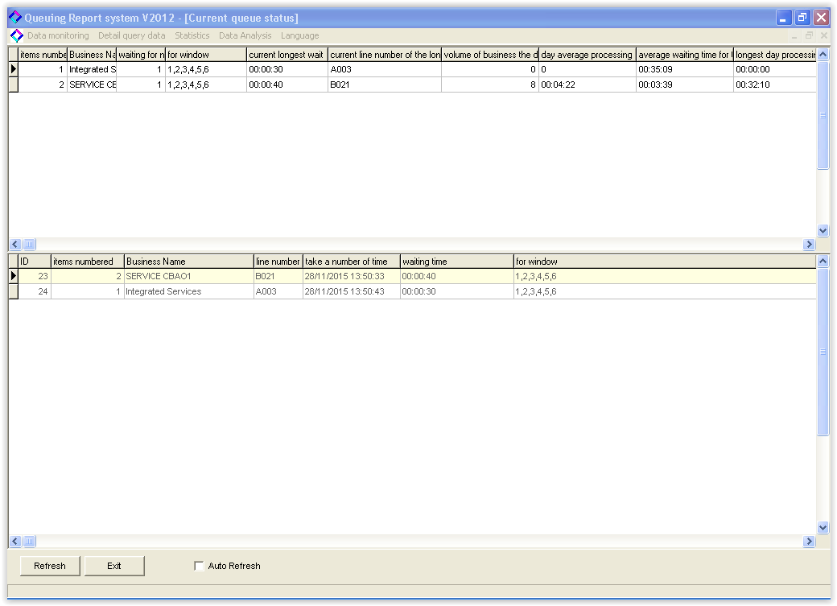

Cette interface donne le statistique de chaque nom de service.

* Current queue status line

L’interface ci-dessous nous montre le nombre total de ticket générer par le système et les détails sur ses ticket. Nous avons comme exemple le Service name qui index le nom de service ayant générer le numéro ticket et waiting time qui montre la durée du temp d’attente.

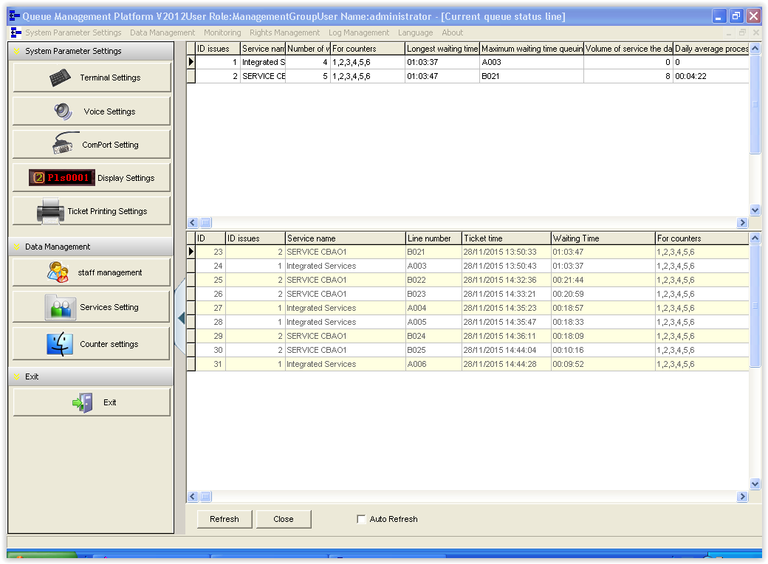

* Log Query

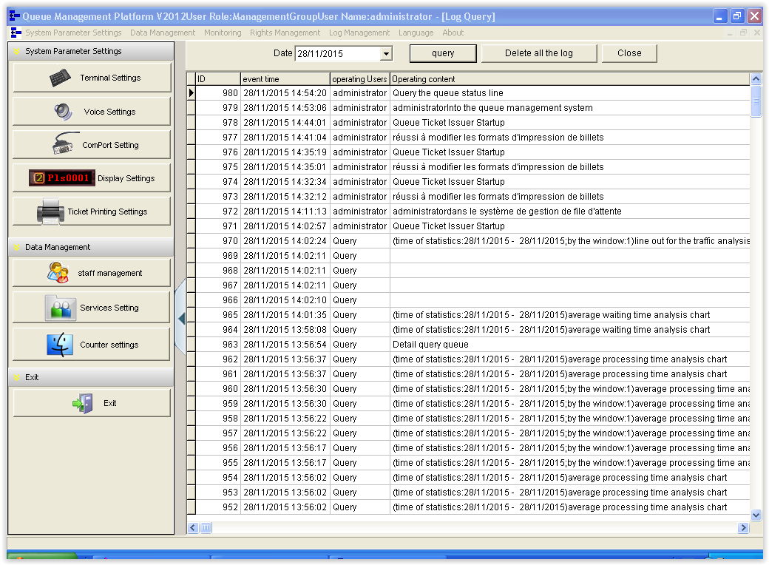

L’interface ci-dessus montre les logs du système.